重庆理工大学考试试卷
2022-2023学年第二 学期

班级 学号 姓名

考试科目 机械制图与CAD基础(2) A卷 闭卷 共8页
考试时间：120分钟
题号 | 一 | 二 | 三 | 四 | 五 | 六 | 七 | 总分 | 总分人
分数 | 20 | 10 | 10 | 7 | 15 | 18 | 20 | 100
得分
注意：
1、作图全部用铅笔完成；作图准确，图线清晰，字体工整。
2、请考生直接在试卷上答题。

一、单项选择题，请将正确的选项填入下面的表格(20分，2分/题)
得分 |  | 评卷人
1 | 2 |  | 3 | 4 | 5 | 6 | 7 | 8 | 9 | 10

1、已知零件的俯视图，选择正确的主视图。 （ ）
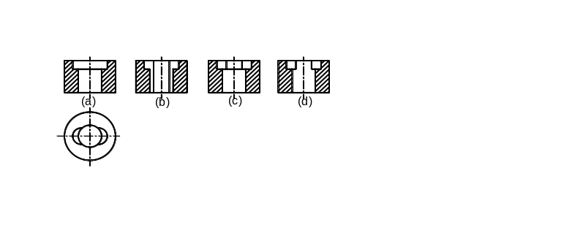

2、右图中绘有两条对角细实线的矩形粗实线框表示（ ）。
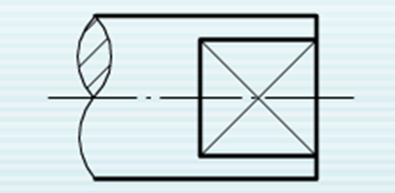
（A）四棱柱
（B）圆柱体上的平面
（C）圆柱体上的曲面
（D）花纹

3、选择正确的主视图。 （ ）
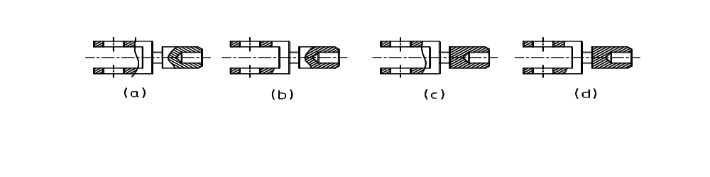

4、已知零件的主视图，选择正确的断面图。 （ ）
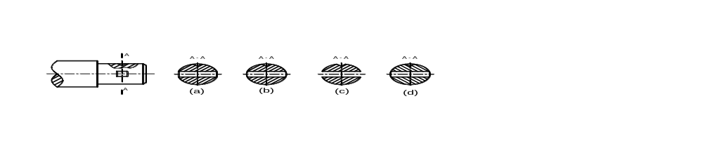

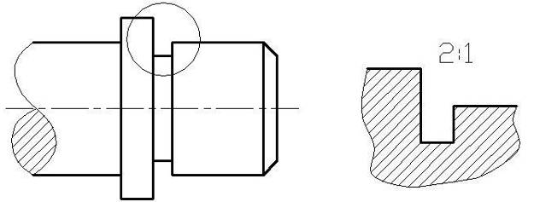
5、右图中采用的是（ ）表达方法。
（A）局部剖视图
（B）局部放大图
（C）局部放大剖视图
（D）局部剖视放大图

6、下图中尺寸标注正确的是（ ）。
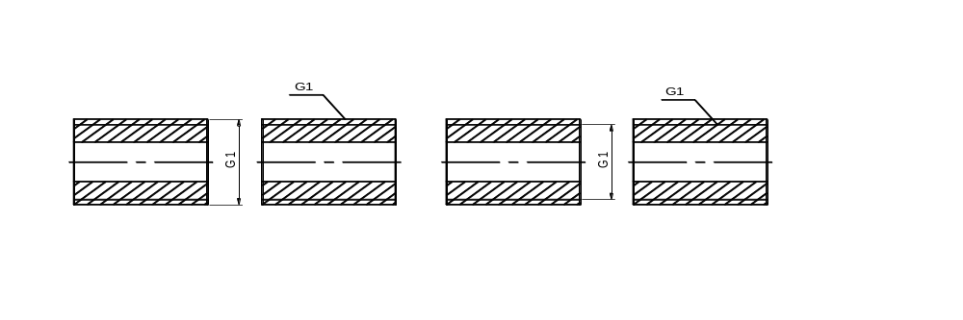
A B C D

7、图中倒角标注错误的是： （ ）
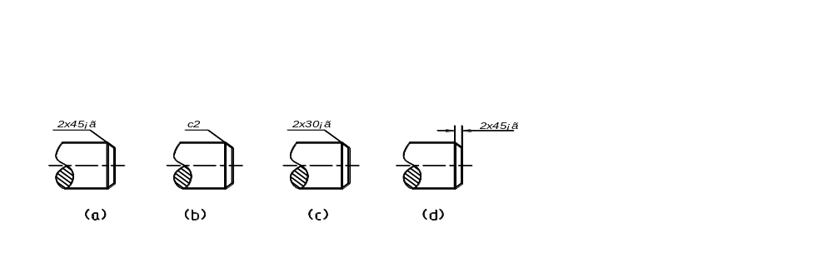

8、已知零件的俯视图，选择正确的主视图。（ ）
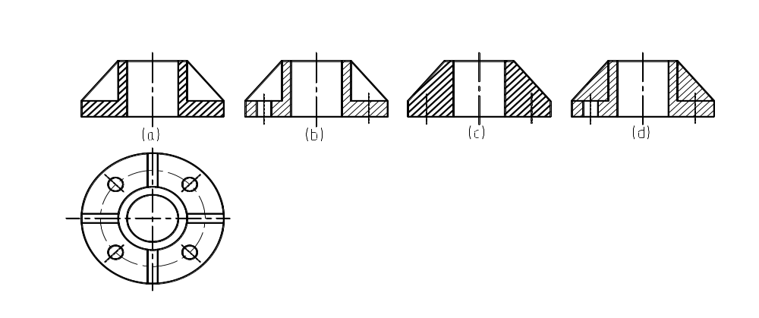
9、 当滚动轴承代号标记：滚动轴承 6208 GB/T297-1994，表示滚动轴承的内径为： （ ）
（a）80 mm （b）40 mm （c）8 mm （d）208 mm

10、关于螺旋弹簧，以下说法不正确的是： （ ）
（a）在平行于轴线的投影面上的视图中，各圈的转向轮廓线应真实形状投影。
（b）螺旋弹簧均可画成右旋。但左旋螺旋弹簧不论画成左旋或右旋，在图上均需加注“LH”。
（c）在平行于轴线的投影面上的视图中，各圈转向轮廓线的投影应画成直线。
（d）弹簧不是标准件，需要画零件图。

二、标注零件的尺寸。（尺寸数值直接从图上1：1地量取，并取整数）（10分）
得分 | 评卷人

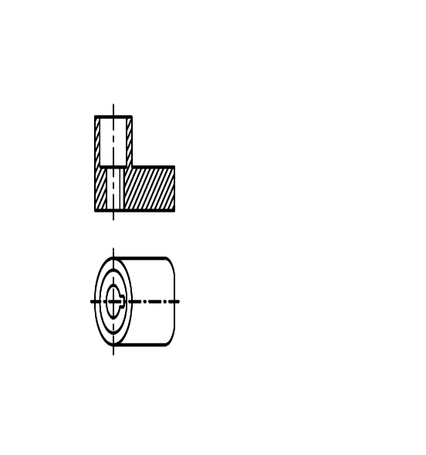

三、将正确的螺钉联接装配图画在右边。（10分）
得分 | 评卷人
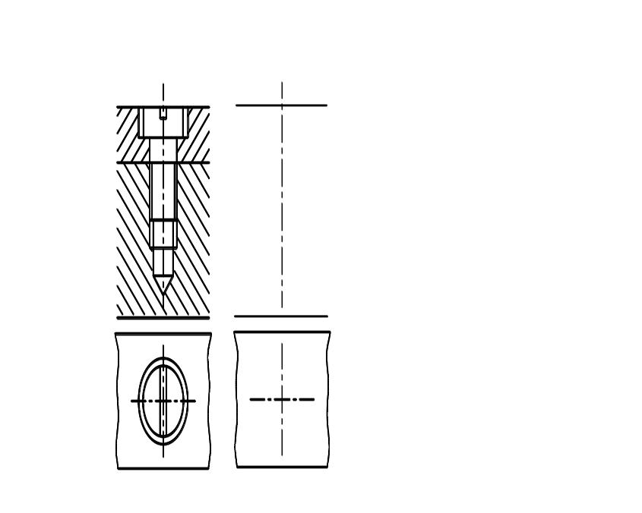

四、完成齿轮啮合的主视图。（7分）
得分 | 评卷人
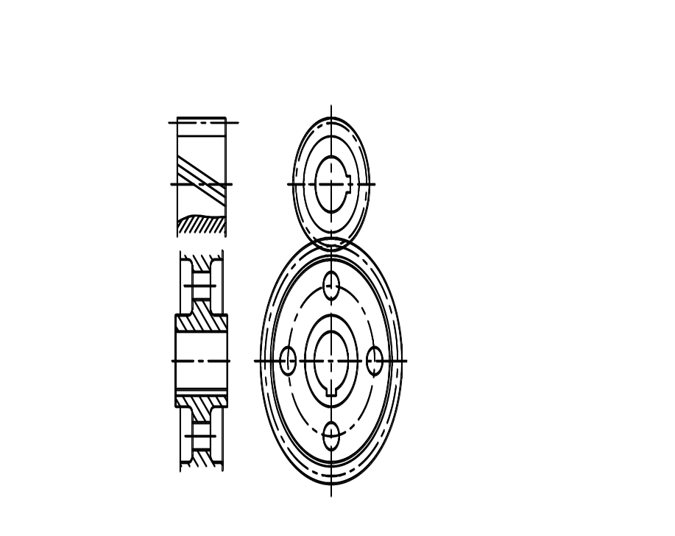

五、根据微动机构的装配图，用适当的比例画出支座8的零件图。
（要求确定表达方法，只画表达支座8的一组图形）（15分）
得分 | 评卷人

- 读支架的零件图，回答下列问题。（18分）
得分 | 评卷人

1、该零件图共用了 个图形来表达零件的形状结构，其中俯视图采用 剖，左视图采用 剖，图C是 图。
2、M10-6H螺纹孔的含义是：M表示 、10表示 、6H表示 。
3、3xф7孔的定位尺寸为 ，肋板的厚度为 。
4、图中未注铸造圆角是 。
5、写出最光滑面的表面粗糙度代号 ，最粗糙面的表面粗糙度代号 。
6、图中有 处几何公差要求，平行度几何公差中，基准D是 、被测要素是 。
7、在图中用指引线指出零件长、宽、高三个方向的主要尺寸基准。

七、读微动机构的装配图，回答下列问题。（20分）
得分 | 评卷人

- 微动机构由 种共 个零件组成，其中有标准件 种 个。
2、微动机构主视图采用 剖和 剖，左视图采用 剖的表达方法，图C-C表达了 号件的形状结构，B-B称为 图。
3、支座8与导套9之间采用 固定，导套9只能做 运动；与螺杆6螺纹连接的零件是 。
4、配合尺寸8H9/h9为 制 配合，写出件9 与件10 配合尺寸 。
5、轴套5对螺杆6起 和 的作用。
6、微动机构的外形尺寸为 ，
长度方向可调节距离为 ，安装尺寸为 。

